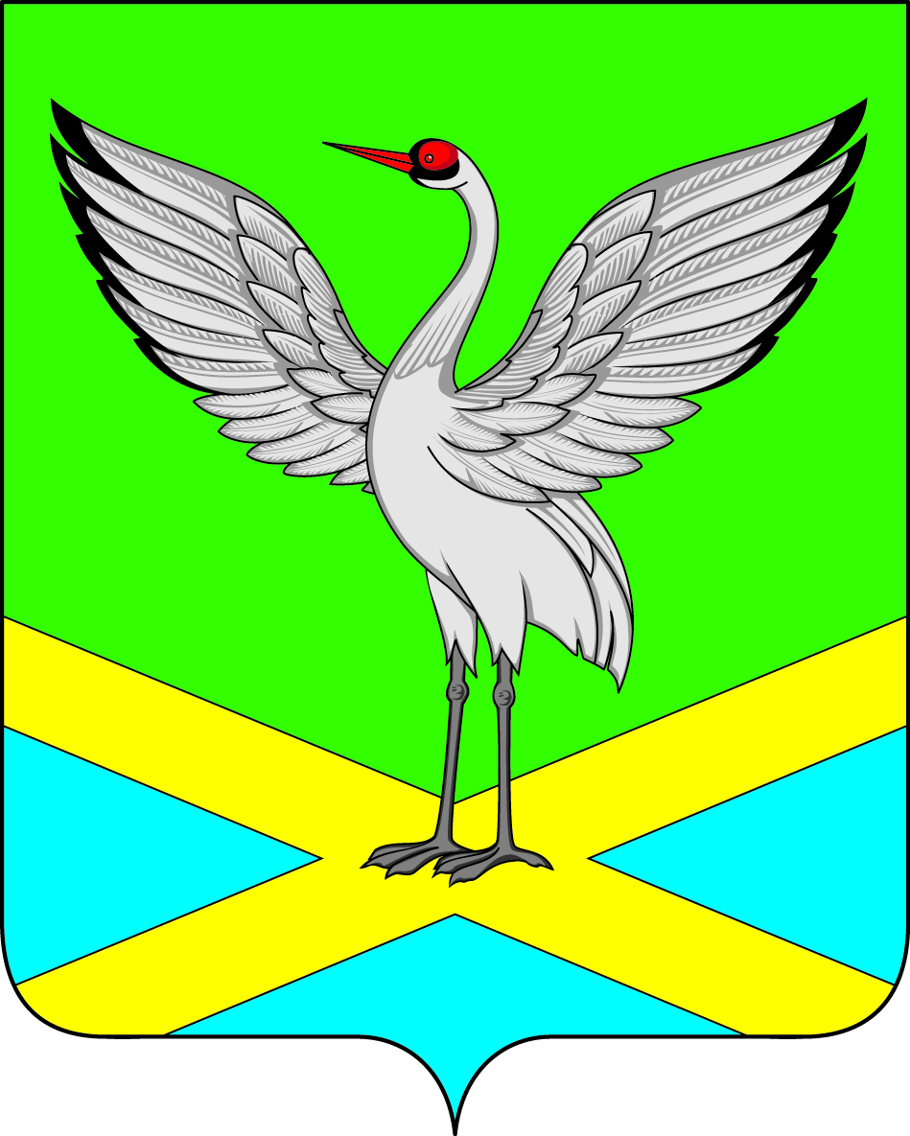
АДМИНИСТРАЦИЯ
ГОРОДСКОГО ПОСЕЛЕНИЯ «ЗАБАЙКАЛЬСКОЕ»
МУНИЦИПАЛЬНОГО РАЙОНА «ЗАБАЙКАЛЬСКИЙ РАЙОН»

РАСПОРЯЖЕНИЕ
« 21 » марта 2024 года № 123
пгт. Забайкальск

О признании утратившим силу извещения № 22000002040000000327 о предоставление земельного участка в собственность, публикации в газете «Вести Забайкальска» № 11 от 01.03.2024 г.

В соответствии со статьей 39.11, 39.12, 39.13 Земельного кодекса Российской Федерации, статьи 28 Устава городского поселения «Забайкальское» распоряжаюсь:
- В связи с приведением в соответствие с действующим Земельным законодательством Российской Федерации, в соответствии с п. 7 ст. 39.11 ЗК РФ, признать утратившим силу извещение № 22000002040000000327 о предоставление земельного участка в собственность, опубликованное на официальном сайте Российской Федерации для размещения информации о проведении торгов (www. torgi.gov.ru).
- Признать утратившим силу публикацию в информационном вестнике «Вести Забайкальска» № 11 от 01.03.2024 г. в части касающейся земельного участка, расположенного по адресу: Забайкальский край, Забайкальский район, пгт. Забайкальск, по трассе Забайкальск-Чита, стр. 2б, площадью 250 кв.м.
- Опубликовать настоящее распоряжение на официальном сайте городского поселения «Забайкальское», в информационно-телекоммуникационной сети «Интернет» на сайте (https://zabadm.ru), в информационном вестнике Администрации городского поселения «Забайкальское» «Вести Забайкальска», на официальном сайте Российской Федерации для размещения информации о проведении торгов (www. torgi.gov.ru).
- Контроль за исполнением настоящего распоряжения оставляю
за собой.

И.о. Главы городского поселения
«Забайкальское» Е.П. Орлова

